¡La violencia cambia!
Securitización y configuración territorial del crimen organizado en México, 2007-2011

María del Pilar Fuerte Celis
Profesor – Investigador
Cátedras Conacyt
Centro de Investigación en Geografía y Geomática "Ing. Jorge L. Tamayo", A.C – Aguascalientes

Enrique Pérez Lujan
Profesor
Universidad del Valle de México. Campus Guadalajara

Resumen
El combate al crimen organizado en todas sus expresiones, y particularmente al tráfico de drogas, es un tema clave de las agencias de seguridad pública en el mundo. En este contexto, la aplicación de políticas estatales llamadas de mano dura (militarización, extradición, fortalecimiento de agencias de seguridad), son una constante en países de América Latina. Sin embargo, a pesar de los intentos por reducirla o erradicarla, México vive cada vez mayores expresiones de violencia. En este artículo abordamos dichas expresiones desde una perspectiva geográfica a partir de la distribución espacial de los eventos violentos registrados en el periodo 2007-2011. Nuestra hipótesis de trabajo es que la distribución territorial de la violencia durante el periodo estudiado refleja una reconfiguración de la actividad criminal, que responde a un proceso discursivo o de “secutirización” que legitima la persecución en el negocio de las drogas, y que, a su vez, modifica las formas en que ocurre la apropiación del territorio por parte de los grupos criminales.

Palabras claves: violencia, securitización, crimen organizado, distribución espacial, narcotráfico.

Abstract
Combating organized crime in all its forms, and particularly drug trafficking, is a key issue for public safety agencies around the world. In this context, the application of heavy-handed state policies (militarization, extradition, strengthening of security agencies) is a constant in Latin American countries. However, despite the attempts to reduce or eradicate it, Mexico is increasingly experiencing expressions of violence. In this article, we approach these expressions from a geographical perspective based on the spatial distribution of violent events recorded in the 2007-2011 period. We propose, as a working hypothesis, that the territorial distribution of violence during the period studied reflects a reconfiguration of criminal activity, which responds to a discursive process or "securitizacion" that legitimates the persecution against the drug business, and which in turn, modifies the forms in which the appropriation of the territory by the criminal groups takes place.

Introducción

El rostro de la violencia cambia de acuerdo a las normas sociales encargadas de sancionarla. Pero, la violencia como fenómeno social, está relacionada con características de las personas involucradas, ya sea como víctimas o como verdugos (edad, sexo, ocupación, educación, nivel socioeconómico, etc.) (Gamlin, 2015). También presenta características asociadas a una dimensión temporal (temporadas y días u horas de ocurrencia) y a una dimensión espacial (regiones y lugares específicos en donde ocurren los eventos violentos) (Calderón et al., 2015).
Por ello, junto con la reflexión jurídica, ética y filosófica sobre la violencia y sus causas; el registro y análisis de las variables asociadas a los fenómenos cotidianos de violencia facilitan su comprensión. El análisis de los datos, además, permite generar mejores indicadores para el desarrollo de políticas eficientes en la prevención y combate de la violencia.
Con ese propósito, en este artículo se presenta un análisis espacial de los eventos violentos registrados en México durante el periodo que va de diciembre de 2006 a noviembre de 2011. La pregunta de investigación que guía el texto es ¿cómo se distribuye la violencia que genera el crimen organizado en México? Para responder a esta interrogante desarrollamos la siguiente hipótesis de trabajo: la distribución territorial de la violencia durante el periodo estudiado refleja una reconfiguración de la actividad criminal que responde a un proceso de “secutirización” que, a su vez, legitima la persecución al negocio de las drogas, modificando las formas en que los grupos criminales se apropian del territorio.
Para probar esta hipótesis hicimos un análisis espacial de los eventos violentos ocurridos en México usando como fuente de información la base de datos desarrollada por el Programa de Política de Drogas (PPD) del Centro de Investigación en Docencia Económica (CIDE) (Atuesta et al., 2016; Atuesta, 2017; Atuesta y Pérez-Dávila, 2017). En un primer momento describimos el tipo de datos que contiene esta base señalando cuáles son sus sesgos y limitaciones; posteriormente, hicimos una revisión conceptual e histórica del crimen organizado en México para ilustrar el proceso de formación y fortalecimiento de los grupos criminales en este país. Concluimos con la parte central de este artículo, en la que se muestran los resultados del análisis espacial y la utilidad de la geografía en la comprensión de la violencia que se vive en México.
Son de destacar tres contribuciones de este artículo. La primera es que identifica lugares de violencia relacionados con la lucha contra el narcotráfico y analiza la violencia no sólo en términos de intensidad numérica, también en relación a lugares y escalas locales que cumplen una función estratégica. En segundo lugar, aborda la discusión sobre la configuración territorial de la violencia como una expresión de cambio en las formas de operar por parte del crimen organizado. Por último, trata la configuración territorial de la violencia como reflejo de la respuesta adaptativa a los procesos de “securitización” promovidos por el gobierno de Felipe Calderón.

1. Hipótesis y método de trabajo

Las organizaciones criminales en México han evolucionado como consecuencia de la llamada “guerra en contra del narcotráfico” (Kenney, 2007; Guerrero – Gutiérrez, 2010; Mejía y Castillo, 2012), entorno de persecución legitimado por el concepto de “securitización” que ha llevado, a dichas organizaciones, a ensayar nuevas estrategias de adaptación para sobrevivir (Hochmüller y Müller, 2014). Esta reconfiguración del crimen organizado se caracteriza por la diversificación de las actividades delictivas, así como de las estructuras jerárquicas que se hacen menos verticales y dependientes, favoreciendo la libertad de ingresos y de movimientos necesarios para hacer frente a las amenazas institucionales (Slack et al., 2016).
La distribución territorial de la violencia ligada al narcotráfico refleja esta nueva configuración de las organizaciones criminales. Ello implica que los espacios valiosos para la actividad criminal han cambiado conforme aparece una nueva lógica comercial y estratégica en respuesta a la persecución de la autoridad, adquiriendo valor aquellos lugares que por sus características locales brindan mayor libertad económica, permiten movimientos evasivos y suponen importantes alternativas de ingresos a la producción y distribución de drogas.
Para verificar nuestra hipótesis es necesario revisar si en el periodo 2007-2011 la distribución espacial de la violencia en México muestra una configuración del territorio en la que conviven la disputa de territorios tradicionalmente valiosos para el crimen (fronteras, para la entrada y salida de mercancía; costas, para maniobras de transportación y logística; y serranías, para producción y acopio), con la disputa de nuevos espacios locales importantes porque permiten vías de comunicación accesibles, anonimato, disposición de recursos económicos y control estratégico sobre grupos rivales.
Para ello, seguimos tres pasos metodológicos: 1) A partir de la información que ofrece la base de datos CIDE-PPD buscamos patrones de distribución espacial que describan una configuración territorial de la violencia, 2) Describimos la evolución del crimen organizado desde un enfoque cualitativo a partir de la revisión de la literatura y 3) Ponemos a prueba nuestra hipótesis relacionando la evolución del crimen organizado con los patrones de configuración territorial de la violencia que muestra la base CIDE-PPD.
La Base CIDE-PPD permite conocer la localización geográfica de la violencia ocasionada por la presencia del crimen organizado. Sin embargo, es necesario ver el dato más allá de la intensidad y observarlo como un indicador de los movimientos de expansión y concentración de las organizaciones criminales; es decir, de sus elecciones estratégicas en relación con el territorio. Este ejercicio de reflexión lo realizamos a partir de dos conceptos centrales que guían este trabajo de investigación: securitización y crimen organizado.

1.1.- La Base CIDE-PPD
El Programa de Política de Drogas (PPD) del Centro de Investigación y Docencia Económicas (CIDE), publicó en el año de 2016 un cuaderno de trabajo titulado “La 'Guerra Contra las Drogas' en México: registros (oficiales) de eventos durante el periodo de diciembre de 2006 a noviembre de 2011”. En ese texto se describen las características de la “Base CIDE-PPD”, a él remitimos al lector para conocer con detalle las características de la Base, como por ejemplo, que se trata de información recibida de manera anónima (Atuesta et al, 2016)
Vale la pena mencionar que, luego de un ejercicio de análisis y codificación, el PPD del CIDE constató que la base se refiere a eventos ocurridos realmente en México en el transcurso de la llamada “guerra en contra de la drogas” que caracterizó al sexenio de Felipe Calderón; y que se trata de información similar a la publicada en la “Base de datos de fallecimientos ocurridos por presunta rivalidad delincuencial” (conocida como “Base Presidencia”), publicada en el portal de internet de la Presidencia de la República en enero de 2011 (Presidencia, 2011). Por lo tanto, se concluyó que esta información, a la que llamaron “Base Madre”, es la fuente original de la cual se extrajo la información que se hizo pública en la Base Presidencia.
Si la Base Madre constituye la fuente original de la llamada Base Presidencia, se asume que la metodología utilizada en su recolección es la relatada en el anexo metodológico que se publicó junto con la Base Presidencia (Presidencia, 2011); y en consecuencia, se asume que el origen de los datos son los informes elaborados por las diversas agencias responsables de la seguridad pública y la seguridad nacional, es decir, la policía, el ejército, la marina y el Centro de Investigación y Seguridad Nacional (CISEN).
Resulta llamativo que en el anexo metodológico de la Base Presidencia no es claro qué entidades o agencias del gobierno fueron las responsables de recolectar la información. Lo cierto es que no se trata de una fuente única y que en la recolección de la información participaron diversas dependencias oficiales en los tres niveles de gobierno, lo que genera al menos dos sesgos importantes: el primero es que al depender de fuentes oficiales, los reportes pueden ser parciales, un ejemplo de ello es que todos los enfrentamientos entre delincuentes y autoridades reportados sucedieron como consecuencia de una agresión de los delincuentes, nunca por iniciativa de la fuerza pública. El otro sesgo es que no hay sistematicidad ni exhaustividad en la recolección de la información, pues las diferentes dependencias involucradas pudieron seguir (y siguieron) criterios diferentes para identificar los eventos registrados y para definir el tipo de información que incluirían en cada reporte.
Sin embargo, y teniendo en cuenta las limitaciones de esta base de datos, así como los sesgos inherentes a la metodología con la que se recolectó la información, la Base CIDE-PPD es una de las pocas fuentes públicas de información que existen, en ese sentido resulta útil para el propósito de ilustrar una configuración territorial de la violencia criminal. La base de datos permite dar cuenta de la actividad generada en el periodo de la “guerra contra el narcotráfico”, fenómeno que ha sido guiado por un proceso discursivo de “securitizacion” que ha modificado la ocupación de los territorios por parte del crimen organizado.
La Base CIDE-PPD está organizada en tres categorías diferentes. La primera es la de “ejecuciones” que incluye aquellos eventos violentos en donde la víctima o el victimario presumiblemente son integrantes de alguna organización criminal. La segunda es denominada como “enfrentamiento”, en ella se registran eventos violentos en donde públicamente se usan armas de fuego y equipo militar para dirimir diferencias entre grupos rivales. Por último encontramos “agresiones”, bajo esta categoría se registran ataques de organizaciones delictivas contra instalaciones gubernamentales o personas vinculadas con alguna instancia de gobierno.
Se reconocen, entonces, tres tipos de eventos violentos: enfrentamientos entre grupos delincuenciales, ejecuciones en contra de la población u otro grupo rival y enfrentamientos o ejecuciones en donde estuvo involucrada alguna persona o instalaciones pertenecientes a cualquier instancia de gobierno. Estas tres categorías de eventos violentos registrados pretenden abarcar el total de fallecimientos ocurridos en México por presuntos enfrentamientos entre grupos delincuenciales. Esta información resulta de mucha utilidad para nuestros propósitos ya que no solo agrega las muertes por municipio y por mes (como lo hace la base de datos publicada por presidencia) sino que incluye información específica sobre cada enfrentamiento, cada agresión y cada ejecución.

2. Conceptos y perspectiva teórica

En el desarrollo del texto recurrimos a dos conceptos centrales, el de crimen organizado y el de “securitización”. El primero nos sirve para ubicar a la violencia en un contexto de racionalidad estratégica (Toft, 2014), en el que los eventos violentos ocurren por la acción de actores que buscan fines concretos y no como simple resultado del azar o del caos. El segundo nos permite ubicar la violencia en un discurso de persecución en contra del narcotráfico que legitima y justifica la acción del Estado en contra de este tipo de organizaciones criminales (Buzan et al., 1998; Buzan y Waever, 2003; Buzan y Hansen, 2009).
En un nivel de abstracción diferente, cuando hablamos de geografía no pretendemos que exista una sola mirada. La tradición geográfica cuenta con una diversidad de propuestas y perspectivas que han demostrado ser útiles para abordar diferentes problemas y objetos de estudio (Buhaug y Gates, 2002; Reyes y Berneth, 2008; Buhaug et al., 2011). En el caso que nos ocupa, consideramos que las herramientas y conceptos desarrollados por la geografía humana pueden ayudarnos a responder mejor nuestra pregunta de investigación ¿cómo se distribuye la violencia que genera el crimen organizado en México? Particularmente, recurrimos a la geografía crítica, que postula una relación dialéctica entre las dimensiones de espacio, tiempo y sociedad (Harvey, 1983).

2.1.- Securitización y crimen organizado
De acuerdo con Fincknauer (2005), los atributos que caracterizan el crimen organizado son la sofisticación de la organización, su estructura, la identidad o sentido de pertenencia, la autoridad que le brinda su reputación, así como el tamaño y continuidad de la misma. A partir de estas distinciones, se define a la organización criminal como una red de delincuentes. Esta red muestra: 1) cierto nivel de sofisticación para cometer delitos, 2) una estructura definida, 3) sentido de identidad entre sus integrantes, 4) una continuidad de la organización y 5) una reputación basada en el uso de la violencia (o autoridad fundada en dicha reputación) para forzar o intimidar a otros (Paoli y Vander Beken, 2014).
Cuando hablamos de crimen organizado, entonces, no se habla de un tipo de crimen en particular ni de una lista de crímenes posibles, nos referimos a una forma específica de cometer un crimen en la que necesariamente participa una organización criminal (Paoli, 2014; Paoli y Vander Beken 2014). No importa tanto ni el crimen ni el criminal, sino la organización (Bailey y Taylor, 2009; Valdés, 2013). Como se trata de entes organizados, se asume que responden a una racionalidad estratégica centrada no solo en la ganancia sino en otras variables como la continuidad de la organización (Bagley, 2011), el fortalecimiento de sus estructuras (Asal et al., 2015), la reputación (Arteaga-Botello, 2009), el sentido de identidad (Dishman, 2004), etc.
La actividad relacionada con la producción y el transporte de drogas ilícitas se ha definido legal y discursivamente como crimen organizado. Los también llamados cárteles de la droga son organizaciones criminales que actúan de manera estratégica (no solo para mantener e incrementar sus ganancias económicas, también para fortalecerse y continuar). Esta acción orientada a fines es la que permite estudiar la violencia que generan las organizaciones involucradas en la producción el transporte y la venta de drogas como un ejercicio racional y no como un producto del caos o del azar.
Otro referente conceptual en la elaboración de este artículo es el concepto de “Securitización”. Este concepto surge como reacción a los estudios tradicionales sobre seguridad que restringían el concepto de "amenazas" a peligros de tipo militar (Taureck, 2006; Treviño, 2016). Para los promotores de este concepto (Waever, Buzan, Balzacq), para comprender las amenazas a la seguridad lo importante es el estudio del proceso mediante el cual ciertos actores (los gobiernos) presentan ante el público supuestas amenazas (militares o no militares) como pretexto para desplegar ciertas medidas de emergencia y, en consecuencia, es relevante observar los resultados de dicho proceso, por ejemplo, el incremento en el número de policías, mayores recursos, más armamento, etc. (Treviño, 2016).
Además de los gobiernos, la securitización es un proceso en el que intervienen múltiples actores que buscan convencer al público de que existe una amenaza para la seguridad (Taureck, 2006, Müller, 2016). Una vez que la situación llega a ser vista como una amenaza real, estos actores pueden legitimar “acciones, leyes, instituciones, presupuestos y mecanismos de emergencia para acabar, evitar, detener, contener o controlar a dicho peligro, incluso si estas disposiciones violan la ley, la Constitución, las normas internacionales de derechos humanos o si van en contra del sentido común” (Treviño, 2016:260).
Bajo esta óptica, las organizaciones ligadas a la producción y distribución de drogas no solo han sido declaradas ilegales y clasificadas como organizaciones criminales, en el discurso actual también se les reconoce como amenazas a la seguridad nacional, imponiéndose así políticas de persecución y militarización en contra de la producción, el transporte y el consumo de drogas (Müller, 2016). La siguiente revisión histórica sobre el crimen organizado en México muestra el proceso mediante el cual se ha ido construyendo primero el discurso de criminalización y luego el discurso de securitización en contra de las actividades ligadas al narcotráfico.
El resultado es una crisis de violencia e inseguridad. El aumento de dicha violencia vista desde el registro en las cifras de muertes violentas muestra que de diciembre de 2006 al 2010 ocurrieron 34,550 muertes relacionadas con el crimen organizado, un incremento dramático si se compara con el periodo 2000-2006 cuando la cifra fue de 8,901 muertes (Ríos, 2013: 200-201). En términos de inseguridad, las cifras muestran un incremento al comparar ambos periodos en cuanto al robo con violencia a negocios que creció un 62 por ciento, el robo con violencia de casa habitación un 37.5 por ciento y el robo con violencia un 112.3 por ciento (Evalúa M, 2014: 9).

2.2.- El negocio de las drogas en México.

Estados Unidos aprobó la primera ley sobre narcóticos en 1914, pero en México se comenzó a legislar en contra de la producción y comercialización solo hasta 1926. Este desfase legal entre México y Estados Unidos funcionó como un importante incentivo para que esta actividad floreciera en nuestro país. Además, a este desfase legal se sumó la disparidad económica entre ambos países, lo que en conjunto funcionó como tierra fértil para que se multiplicaran los emprendedores que producían marihuana y opio de forma legal para llevar de contrabando hacia los Estados Unidos y satisfacer las necesidades de ese mercado (González-Félix 2000, 2002; Escohotado 2000; Astorga, 2015).
El desfase legal se resolvió en 1926, año en que México también decretó como ilegal la producción de opio y marihuana, pero en la práctica no se tomó ningún tipo de medidas para combatirla. Como la disparidad económica entre Estados Unidos y México se mantuvo, al menos hasta la década de 1940 este tipo de negocios continuó operando sin mayores sobresaltos, fortaleciéndose las organizaciones involucradas en el negocio (González-Félix 2002).
El cultivo y transporte de marihuana y opio proporcionaba ganancias suficientes para que productores, autoridades y distribuidores lo encontraran atractivo y a pesar de la nueva legislación mantuvieran sin cambios el modus vivendi. El panorama cambió en el periodo que va de 1940 a 1980, en este periodo también se instauró la producción de amapola en lo que hoy se conoce como “el triángulo dorado”, que define al territorio serrano en donde confluyen los estados de Sinaloa, Chihuahua y Durango.
Una serie de sucesos, entre ellos la Segunda Guerra Mundial, la escasez de la morfina para sostener la industria farmacéutica estadounidense y la revolución cultural que más tarde abanderarían los jóvenes norteamericanos, marcaron una dinámica diferente en el negocio de la droga. Esta actividad se hizo más atractiva y rentable debido a la fuerte demanda del mercado estadounidense, lo que a partir de una legislación prohibitiva propició la “expropiación” de esta actividad y su reorganización por parte de autores gubernamentales (Astorga 2015; Valdés 2013).
En cuanto a su estructura, las redes comunitarias y familiares evolucionaron para incluir a políticos de alto rango, que se convirtieron en directores de las empresas exportadoras y que, por ejemplo, recurrieron a la incorporación de militares en la recolección y empaque de la materia prima (Shirk y Wallman, 2015). En esa época también comenzaron a aparecer los primeros laboratorios para la transformación de la goma de opio en heroína o morfina y las policías estatales se convirtieron en proveedoras de protección y apoyo logístico.
La creciente demanda de drogas en Estados Unidos transformó el negocio para convertirlo en una actividad industrial (Enciso, 2015; Astorga 2015; Valdés 2013). Aún entonces, el negocio del narcotráfico se integraba en redes de organizaciones con vínculos de amistad y de familia que limitaban la intensidad de la violencia (Valdés 2013; Enciso, 2015). Las autoridades también se encargaban de generar esquemas de convivencia pacífica, lo que aunado a una política de dádivas populistas permitía que se fortaleciera la legitimidad social de este negocio en diversos espacios regionales (Astorga 2015; Valdés 2013).
Sin embargo, un par de circunstancias externas modificaría estos esquemas de convivencia: la irrupción del negocio de la cocaína y la apuesta de los estadounidenses por resolver en el exterior su problema de consumo interno.
En cuanto a la primera circunstancia, entre 1982 y 1983 el presidente Reagan cerró la Ruta del Caribe a los cárteles colombianos, que buscaron una alianza con la organización de Sinaloa para que introdujera la cocaína a Estados Unidos a cambio de una jugosa comisión (Valdés 2013). Esta nueva modalidad de operación le trajo a las organizaciones criminales importantes ingresos, pero también nuevas formas de organización y convivencia. En cuanto a la segunda circunstancia, la muerte violenta en México de un agente anti drogas estadounidense, en febrero de 1985, fue el detonante para que el gobierno de Estados Unidos volcara su guerra contra las drogas hacia México, tal como lo había hecho antes en Colombia (Valdés 2013).
El resultado de ambas circunstancias fue el enfrentamiento entre clanes familiares por liderar el negocio de la cocaína y una creciente persecución gubernamental como consecuencia de la presión estadounidense sobre el gobierno mexicano. Se trata propiamente de la criminalización de la actividad ligada a las drogas, sus resultados inmediatos fueron la detención de los líderes más notables, como Ernesto Fonseca y Rafael Caro Quintero. Pero en el mediano plazo los resultados fueron diferentes.
La organización criminal que había promovido la transformación del negocio de una red de familias hacia la producción industrial quedó acéfala. Sin un liderazgo central, se dispuso su fragmentación por zonas (Merino, 2011; Astorga 2015; Osorio 2015), este reparto desató una guerra muy cruenta por el control de los territorios (Espinosa y Rubín, 2015; Osorio 2015).
Este fue el fin de un modelo de relaciones entre el Estado, el crimen organizado y la sociedad. Entre 1990 y 2006 se reconfiguró el negocio de las drogas, en ese nuevo escenario las disputas internas generaron una escalada en la intensidad de enfrentamientos e hicieron posible la aparición de formas cada vez más sofisticadas de ejercer la violencia (Bailey y Taylor, 2009).
En ese contexto, el presidente Felipe Calderón promovió un proceso de securitización en donde presentó la actividad ligada a las drogas como una amenaza para la seguridad nacional y le declaró la guerra al crimen organizado, disponiendo una serie de acciones militares encaminadas a destruirlo. En esta nueva etapa, las organizaciones criminales incrementaron la complejidad de las relaciones en el interior de su estructura, en la especialización de funciones y en los modelos de operación del negocio.
Esta transformación pretende adaptar a la organización para subsistir a la persecución, adecuándose a las nuevas condiciones institucionales e inaugurando una nueva etapa en la relación entre las drogas y la sociedad. Esta nueva relación se refleja también en el territorio y ha producido una nueva geografía de la violencia que ilustramos usando como referente los datos que contiene la Base CIDE-PPD.

3. Distribución espacial y patrones de violencia

En general, los geógrafos trabajan partiendo de unos principios respecto a los fenómenos que estudian: localización, distribución (extensión o alcance de los fenómenos geográficos), generalización (analogías y semejanzas entre los fenómenos), actividad (nada permanece inmutable, habiendo cambios, evoluciones, transformaciones, etc.), casualidad (búsqueda de causas y efectos) y conexión (relaciones entre los fenómenos de causas y efectos, y relaciones entre los fenómenos geográficos).
Estos principios están en constante diálogo con otras disciplinas, dotando de contenido sociológico, económico y antropológico la reflexión que se hace desde la geografía. En ese sentido, y para nuestro análisis particular, recurrimos al modelo general de competencia entre especies (Vega-Redondo, 1996), el cual postula que conforme a la ley de exclusión competitiva de Gause, dos o más especies en competencia biológica no pueden ocupar el mismo nicho ecológico en el mismo hábitat al mismo tiempo, luchan entre ellas hasta que ocurre la sobrevivencia del más fuerte o un arreglo de convivencia, donde se abre un juego de sumas y restas entre las especies implicadas que es dinámico.
Esta perspectiva de estudios respecto a la competencia por la supervivencia de las especies, ayuda a comprender las acciones estratégicas del crimen organizado en la disputa por el territorio (Cunjama; 2014; Calderón et al., 2015), asimismo, abre un panorama de reflexión en el que es importante considerar los intereses de los actores específicos que operan en la sociedad (Johnson y Toft, 2014) y construyen de manera dialéctica una articulación tanto entre agencia y estructura, como entre espacio y tiempo.
A partir de la criminalización de las actividades ligadas a la producción, transporte y venta de drogas, los territorios se fragmentaron en grupos de organizaciones criminales que tuvieron que competir entre sí. A esa competencia por el territorio y sus recursos se agregó el discurso de securitización con el cual Felipe Calderón, representando a la agencia, declaró a estas organizaciones como una amenaza para la seguridad nacional. Literalmente dijo: “establecer la seguridad no será fácil ni rápido, tomará tiempo, costará mucho dinero, e incluso y por desgracia, vida humanas” (Astorga, 2015: 21), al mismo tiempo dispuso todo el poder de las estructuras de las fuerzas armadas de México para emprender una ofensiva en contra de estas organizaciones.
En ese contexto, de acuerdo al modelo general de competencia entre especies, el supuesto que adoptamos es que los eventos violentos ocurridos en México y relacionados con el tráfico de drogas (ya sea ejecuciones, enfrentamientos o agresiones) reflejan la disputa por el territorio de estos grupos criminales (Cunjama, 2016). Dicha disputa responde a los intereses estratégicos de las organizaciones criminales que buscan la continuidad de la organización y ensayan estrategias de adaptación que les permitan sobrevivir en el nuevo entorno de persecución y enfrentamiento.

3.1.- Configuración de la violencia por Estados en México, 2007-2011
La violencia que genera el crimen organizado está presente en todo el territorio nacional. Durante el periodo estudiado (2006-2011) se registraron eventos violentos relacionados con el narcotráfico en todas las entidades federativas de México; sin embargo, esa violencia tiende a concentrarse en algunas regiones y varía de acuerdo al año en que se consulte (ver figura 1).

Figura 1. Evolución en el registro de eventos violentos ocurridos en México, 2007-2011

Fuente. - Elaboración propia a partir de la Base CIDE-PPD

Existe un incremento sostenido de los eventos violentos registrados con relación al año anterior, ocurriendo el mayor incremento en el año 2010 con relación al año 2009 (ver figura 1). Esta tendencia de crecimiento es consistente con la percepción de que la violencia en México se fue intensificando conforme transcurría el sexenio de Felipe Calderón. En cuanto a homicidios totales, el peor año es el 2011, registrándose 15,554 homicidios por eventos violentos relacionados con el narcotráfico, incluso solo hasta el mes de noviembre, fecha en que es interrumpido el registro público de esta información por parte de las dependencias de gobierno.
En el año 2007, el primer lugar en el registro de eventos violentos es el estado de Sinaloa, con 412 (el 15 por ciento del total), le siguen Michoacán y Guerrero con 322 (11.6 por ciento) y 299 (10.8 por ciento) respectivamente. Estados como Tlaxcala, Yucatán, Baja California Sur, Querétaro y Puebla serían los estados que registrarían menos eventos violentos (ver figuras 2 y 3).
En el año siguiente, el 2008, Chihuahua sería la entidad con más eventos violentos registrados con 2,115, equivalentes al 31 por ciento del total. Seguiría Sinaloa con 1,084 (16 por ciento), Baja California, con 710 (10 por ciento) y Guerrero con 412 (6 por ciento). Los estados con menos eventos violentos registrados serían Tlaxcala, Querétaro, Campeche y Colima, cada uno con menos de 10 eventos registrados (ver figuras 2 y 3).
En el año de 2009 el número de eventos violentos registrados se incrementó de manera notable. Sin embargo, tal incremento ocurrió principalmente en tres estados que juntos tuvieron más de la mitad de los eventos violentos registrados: Chihuahua (3,345 homicidios), Sinaloa (1,060) y Guerrero (878). Se incorporó a la lista el estado de Durango (672) y cerca permanecieron Michoacán (588) y Baja California (484). Entre los menos violentos continuarían Baja California Sur, Yucatán, Campeche y Tlaxcala (ver figuras 2 y 3).
El incremento anual de homicidios dio un salto exponencial en el año 2010, pasando a un total de 15,271 eventos violentos registrados. Los estados que más aportaron para este crecimiento fueron Chihuahua (4,426), Guerrero (1,138) y Sinaloa (1,813), incorporándose Tamaulipas (1,209) y Durango (834). Los estados que menos contribuyeron fueron Yucatán, Tlaxcala, Baja California y Campeche (ver figuras 2 y 3).
En el último año de registro, el 2011, se mantuvieron e incluso se incrementaron los niveles de violencia del año 2010; pero este incremento no fue tan pronunciado como el ocurrido en el año anterior. Los estados que contribuyeron a esta cifra fueron Chihuahua (2,712), Tamaulipas (1,307), Guerrero (1,811), Nuevo León (1,392) y Sinaloa (1,322). Los que menos contribuyeron fueron Yucatán (2), Tlaxcala (8), Campeche (10), Baja California Sur (14) y Querétaro (18) (ver figuras 2 y 3).

Figura 2: Registro de eventos violentos por estado, 2007-2011
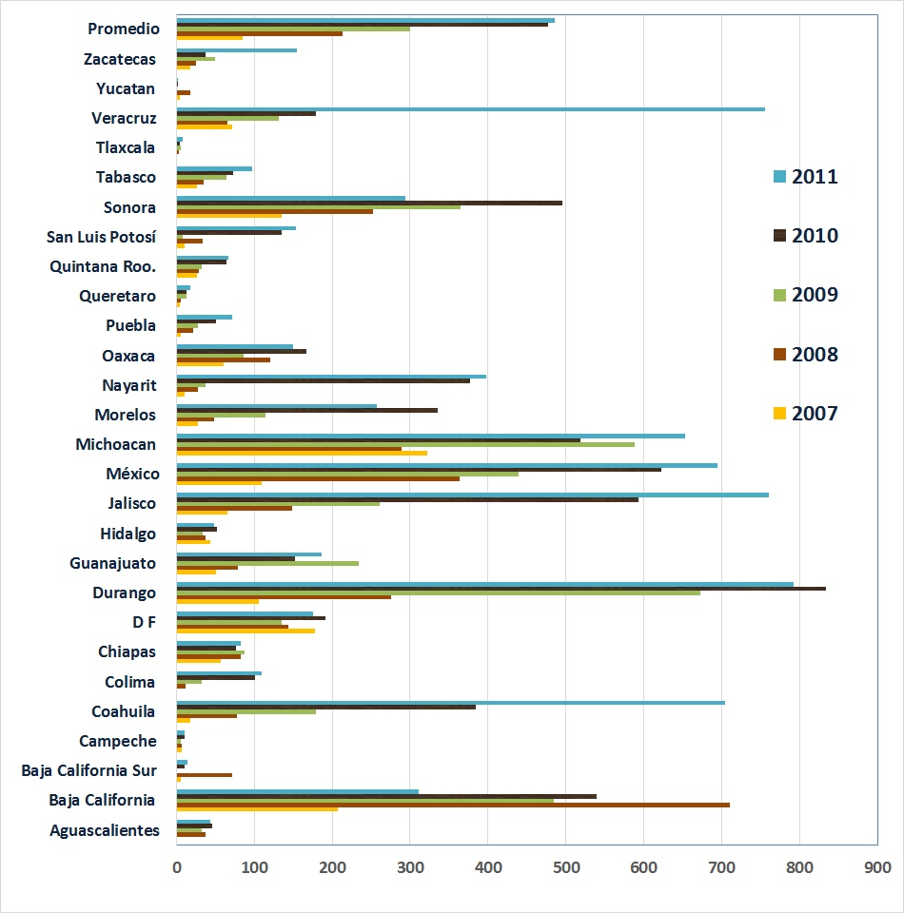
Fuente. - Elaboración propia a partir de la Base CIDE-PPD
* Nota: No incluye a los 5 estados que en promedio registraron más homicidios en todo el periodo.

En resumen, podemos identificar a un grupo de estados que contribuyen de manera significativa en el registro de eventos violentos, ya sea ejecuciones, enfrentamientos o agresiones. El grupo de estas entidades lo encabeza el estado de Chihuahua, que sobrepasa la media de homicidios registrados en todo el país, lo acompañan Guerrero, Sinaloa, Tamaulipas y Nuevo León (ver figura 3).
Una de las características que comparten los estados que en mayor medida contribuyen a la violencia es que, excepto Nuevo León, se corresponden con los sitios tradicionales de presencia y fortalecimiento del crimen organizado (Astorga 2015). Es decir, se trata de lugares que tradicionalmente se han usado para la producción y el tráfico de sustancias prohibidas por las ventajas que su ubicación u orografía ofrecen: costas relativamente aisladas para la carga de mercancía y aprovisionamiento de transporte, serranías abruptas y despobladas, útiles para el cultivo de la droga y codiciados pasos fronterizos para el ingreso de la droga al mercado estadounidense, así como para conectarse con los mercados de sur América como sucede en Guerrero (ver figura 3).

Figura 3. Registro de eventos violentos en los cinco estados con mayor promedio, 2007-2011

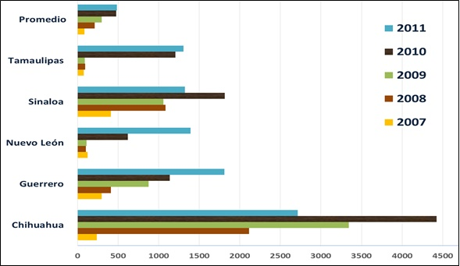
Fuente. - Elaboración propia a partir de la Base CIDE-PPD

Los datos de eventos violentos registrados en este grupo de estados son consistentes con la narrativa que describe una fragmentación en la antigua organización criminal y la posterior disputa entre los grupos rivales por el control de los sitios estratégicos (Atuesta y Pérez – Dávila, 2017). Tres de estos cinco estados son ahora territorio de los principales grupos criminales en el país: el Cártel de Juárez, el Cártel de Sinaloa y el Cártel del Golfo (Fuerte-Celis, 2016).
Sin embargo, un análisis detallado nos muestra la emergencia de una nueva realidad en la conformación de la violencia en México. Una muestra de ello es que para el año 2011 el número de homicidios registrados disminuye en Chihuahua y Sinaloa con relación al año anterior, pero crece de manera importante en Nuevo León.
Dinámicas igualmente contradictorias se perciben al revisar las cifras del resto de los estados; como el caso de Baja California, cuyas cifras comienzan por ser de las más altas y luego disminuyen (acaso por una disputa inicial y un posterior control de la ciudad de Tijuana), en comparación al estado de Veracruz, que consistentemente registró cifras por debajo del promedio hasta el año 2011, cuando ocurrió un incremento importante en el total de homicidios registrados.
Estas dinámicas contradictorias reflejan que la violencia atribuible al crimen organizado comienza a escalar por regiones respondiendo quizá a una lógica de control de territorios. Para comprender esta lógica se requiere un análisis detallado, y esa es, precisamente, una de las bondades de la Base CIDE-PPD, que nos muestra información para cada evento específico y no solamente la cifra agregada por mes y municipio que aparece en la Base Presidencia.

3.2.- Distribución de la violencia por municipio en México
Promovida oficialmente para enfrentar el problema de inseguridad que se padecía en diversas regiones del país, la guerra en contra de las drogas tuvo como acción estratégica (operativa, política y mediática) sacar al ejército de los cuarteles y otorgarles un papel activo en la persecución en contra del crimen organizado, promoviendo una militarización del territorio que se inició en las regiones más violentas (Chabat, 2010; Merino, 2011; Pereyra, 2012).
La estrategia de seguridad, guiada por el discurso de “securitización” de la administración de Felipe Calderón empleó al ejército en labores policiales a través de una serie de operativos militares en coordinación con la Policía Federal, la Procuraduría General de la República y las corporaciones de seguridad estatal y municipal.
Esa estrategia pretendía que el ejército desmantelara los mecanismos de control de los delincuentes, provocando su dispersión y la detención del mayor número posible de cabecillas, así como el decomiso de mercancía y la destrucción de infraestructura (Castillo et al., 2013; Chabat, 2010). El resultado fue la captura de diversos criminales, incluyendo líderes importantes, pero no el desmantelamiento de las organizaciones criminales ni la destrucción de infraestructura o mecanismos de control.
Por el contrario, la dispersión de los mecanismos de control resquebrajó el equilibrio en el mundo del narcotráfico, lo cual condujo a enfrentamientos entre las organizaciones, la adopción de nuevas prácticas y la expansión a otros espacios geográficos y a negocios, hasta ese momento ajenos al mercado de drogas (Calderón et al., 2015). En una lógica de control de territorios, el crimen organizado fue adoptando una nueva configuración en la que tienen mayor valor aquellos espacios que facilitan diversificar las actividades criminales hacia actividades alternas como la extorsión y el secuestro (Valdés 2013).
En ese sentido es que los centros urbanos aparecen como nuevos territorios estratégicos, pues permiten un mayor acceso a bienes y servicios que representan ventajas para enfrentar la guerra en contra del gobierno y proporcionan alternativas de ingreso complementarias al mercado de drogas (ver figura 4).
En esta lógica de incorporar nuevos territorios que configura al crimen organizado, de 76 municipios que en el año 2007 tuvieron al menos un evento violento en la categoría de enfrentamiento, se llegó a 211 en el año 2009 y a 366 en el año 2011 (ver Figura 4). Este incremento muestra el valor que tiene el control del territorio, el cual incluye dos nuevos incentivos: explotar los mercados locales y diversificar las actividades de mercados ilegales. Estas dos actividades, además, permiten el financiamiento de una estructura operativa cada vez más compleja, requisito para asegurar su continuidad (Pereyra, 2012).
El impacto de una estrategia de “securitización” de la violencia tuvo como respuesta una diferenciación territorial en la configuración de la violencia, se constata que 366 municipios tuvieron al menos un enfrentamiento, mientras los 2,090 municipios restantes no contaron con presencia de violencia ejercida por el crimen organizado. Los estados con mayores registros de violencia están ubicados en la zona norte del país, cercanos a espacios de frontera, puertos, lugares de traslado y transporte de mercancías; asimismo, observamos que la violencia en lugar de concentrarse, se dispersó y se incrementó en municipios como Jiutepec (Morelos), Emiliano Zapata (Morelos), Culiacán (Sinaloa), Guasave (Sinaloa), Ahome (Sinaloa), Mazatlán (Sinaloa), Durango (Durango), Tepic (Nayarit), Gómez Palacios (Durango), León (Guanajuato), Colima (Colima), Temixco (Estado de México), entre otros municipios que comenzaron a figurar en las listas de los más violentos del país (ver figura 4).
Anudado a una mayor dispersión de la violencia, los enfrentamientos en el interior de las organizaciones del crimen organizado condujeron a desequilibrios en el sistema de acuerdos implicados en las estructuras locales de poder, en el que los grupos criminales controlaban las instituciones políticas y de seguridad. Esto ocasionó que los límites de lo permitido comenzaran a transgredirse (Pereyra, 2012), puesto que el control diferencial de los grupos y los pactos mafiosos entre traficantes perdieron la capacidad de mantener en paz el negocio de la droga (Fuerte-Celis, 2016)
Figura 4. Distribución por municipio de eventos violentos registrados como agresiones y enfrentamientos, 2007-2009-2011

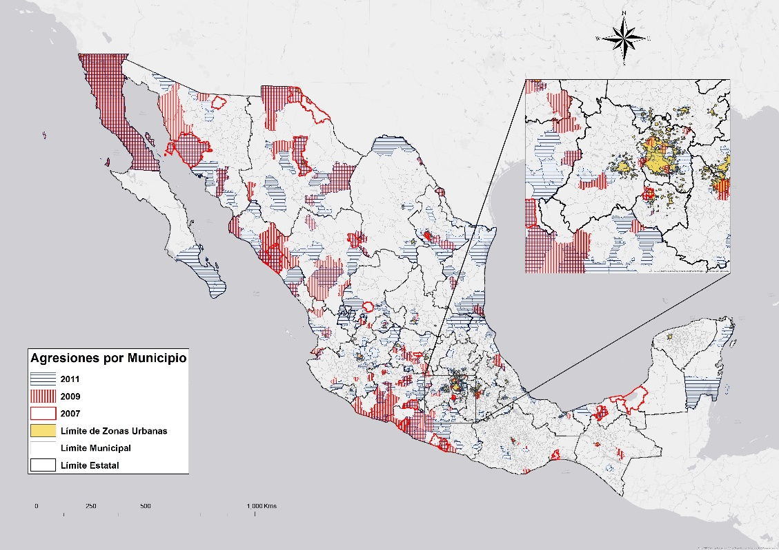
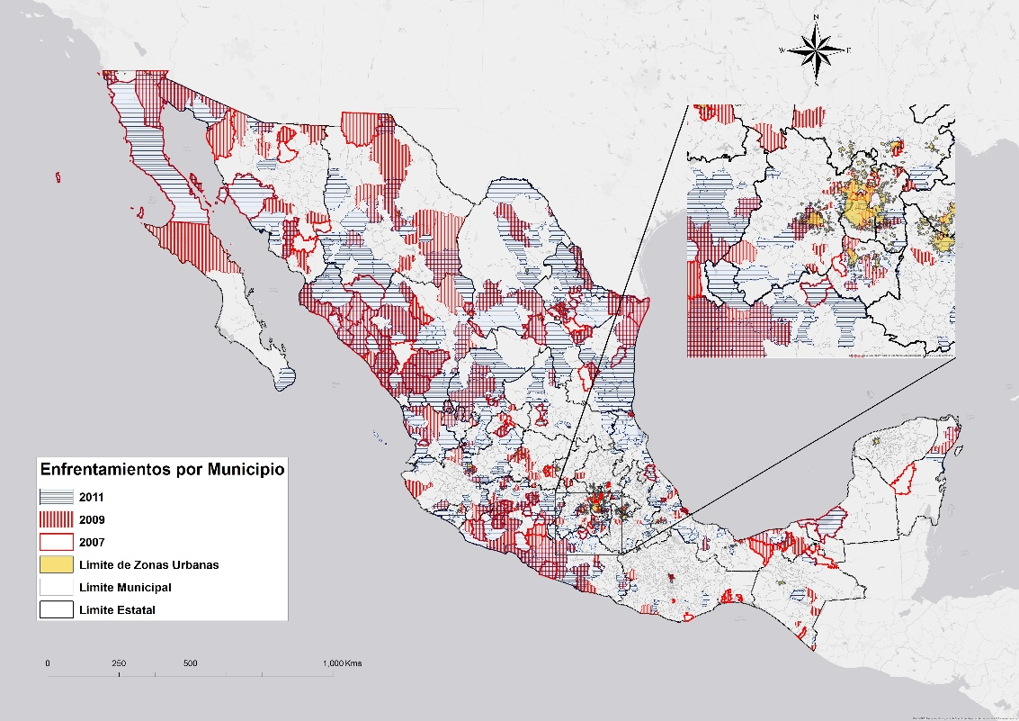
Fuente. - Elaboración propia a partir de la Base CIDE-PPD

De acuerdo con la Base CIDE-PPD, el crimen organizado consolidó su presencia en 20 de las 59 zonas metropolitanas de México (ver Figura 5), probablemente buscando el control y la expansión del territorio para diversificar sus actividades en cuanto existe una relación entre la progresiva diversificación geográfica de la violencia en México y la diversificación de las actividades de las organizaciones ilegales del mercado de droga (Dell, 2015; Valdés 2013). Destacan entre las zonas metropolitanas con mayor presencia del crimen organizado los territorios de León, Celaya, Tijuana, Juárez, Chihuahua, La Laguna, Saltillo, Monterrey, Guadalajara, Morelia y Tampico (ver Figura 5). Este tipo de conformación geográfica también tuvo un gran impacto en la percepción pública de la delincuencia, pues llevó la violencia a espacios donde el grueso de la población convive de manera cotidiana.

Figura 5. Zonas metropolitanas de México con eventos violentos registrados como agresiones y enfrentamientos, 2006-2011

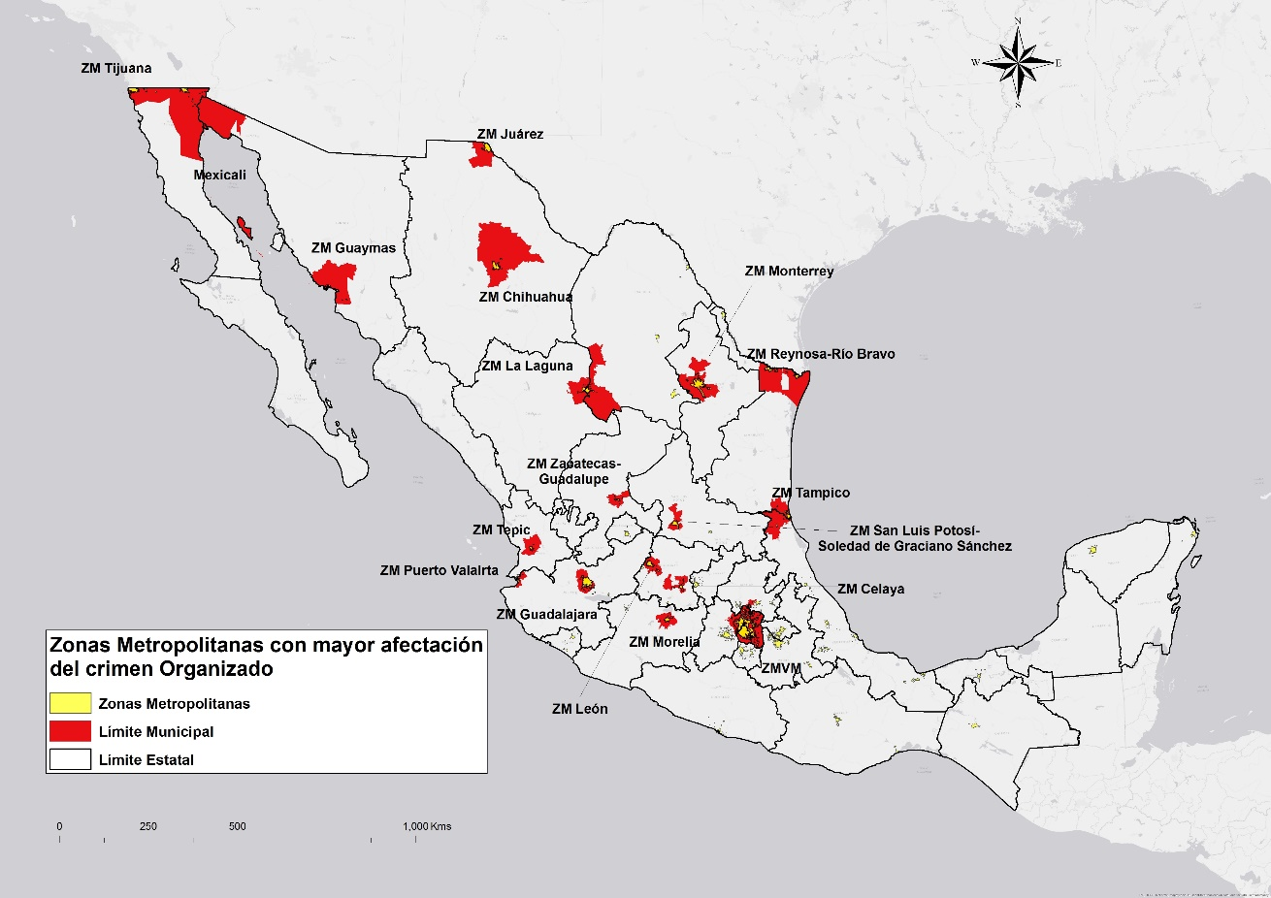
Fuente. - Elaboración propia a partir de la Base CIDE-PPD

La intervención militar, promovida para disminuir la inseguridad y la violencia, en realidad fue el detonante para que los enfrentamientos y agresiones entre las organizaciones criminales escalaran año con año, lo cual afectó de manera brutal la vida cotidiana en diversos centros urbanos, que se convirtieron para las organizaciones criminales en espacios estratégicos de sobrevivencia.
Un caso que ilustra esta nueva realidad es el estado de Nuevo León, territorio en disputa entre dos organizaciones rivales que vivió una etapa de verdadero terror entre la población al suscitarse acciones hasta entonces desconocidas: ejecuciones, enfrentamientos entre grupos rivales, agresiones en contra de la autoridad y acciones vandálicas como reacción o presión en contra de los gobiernos, tales como cierre de vialidades e incendio de vehículos (Vega, 2011; Gómez y Torres, 2011; Villoro, 2010).
Las complicidades entre el crimen y la sociedad también evolucionaron. Al reducirse los excedentes del negocio, la estrategia de ganar adeptos mediante dádivas sociales cambió a una estrategia centrada en medios coercitivos y de extracción de recursos a partir de extorsiones y secuestros (Secretariado Ejecutivo del Sistema Nacional de Seguridad Pública, 2014).
Este cambio en las relaciones de las organizaciones criminales con su base social le ha permitido a los criminales una mayor movilidad territorial, pero ha debilitado su posición entre la población, iniciando un círculo vicioso donde la violencia criminal legitima el discurso de securitización y la guerra anti drogas, así como fortalece la exigencia de mayor militarización, lo que a su vez escala nuevamente los niveles de violencia, etc.
La consecuencia de la escalada de violencia ha sido una mayor diversificación territorial, la incursión en nuevas actividades delictivas y la profesionalización de la violencia, lo que incluye el uso de armas de mayor calibre y el uso de equipo sofisticado, como: lanza granadas, ametralladoras, cañones de precisión, lanza misiles, entre otras (ver Figura 6). Esta situación también se refleja en la Base CIDE-PPD.
Al considerar la variable de armas utilizadas en los eventos violentos registrados bajo el rubro de enfrentamientos y agresiones en contra de la autoridad (ver Figura 6), encontramos que para el año 2007 en el 17.9 por ciento de los eventos violentos registrados aparecieron armas de fuego largas, para el año 2011, cuatro años después, este tipo de armamento aparecía en el 30.8 por ciento de los eventos registrados (ver Figura 6).
Es decir, no sólo se incrementaron los eventos violentos registrados, sino que proporcionalmente el uso de armamento sofisticado también se incrementó en cerca del 100 por ciento, siendo los principales municipios involucrados los aledaños a la franja fronteriza con EE. UU. En el estado de Tamaulipas: Reynosa, Río Bravo, San Fernando, Abasolo; así como el corredor carretero entre la ciudad de Monterrey (Nuevo León) hasta el municipio de Laredo (Tamaulipas) (ver figura 6).
Figura 6. Distribución de eventos registrados como agresiones y enfrentamientos que involucran el uso de armas largas 2006-2011

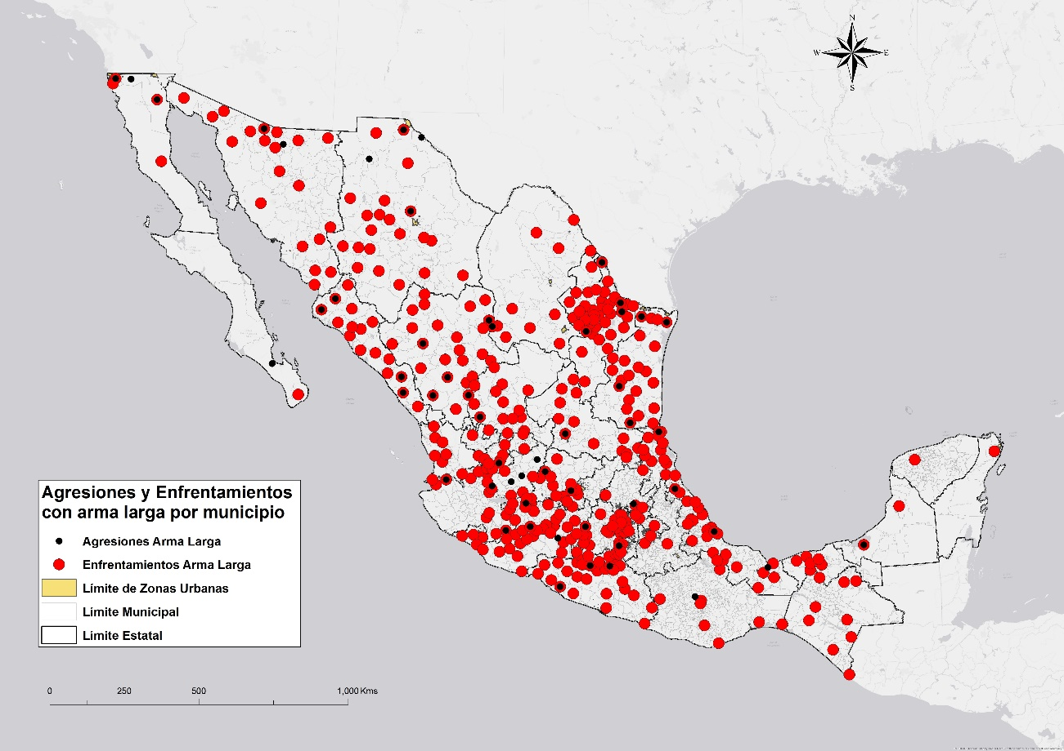
Fuente. - Elaboración propia a partir de la Base CIDE-PPD

En cuanto a las ejecuciones, categoría que además describe una estrategia de comunicación por parte de las organizaciones criminales, también hubo un incremento. En ese escenario destacan los municipios ubicados en zonas del golfo (estados de Tamaulipas y Veracruz), del centro del país (Estado de México, Hidalgo, Morelos y Puebla) y la región limítrofe de los estados de Michoacán y Jalisco. No obstante, llama la atención que el mayor número de estos eventos tengan lugar en las zonas metropolitanas de Cuautla, Cuernavaca, Puebla, Tlaxcala, Apizaco, Toluca y Tula (ver Figura 7).

Figura 7. Distribución de eventos registrados como ejecuciones 2007-2011

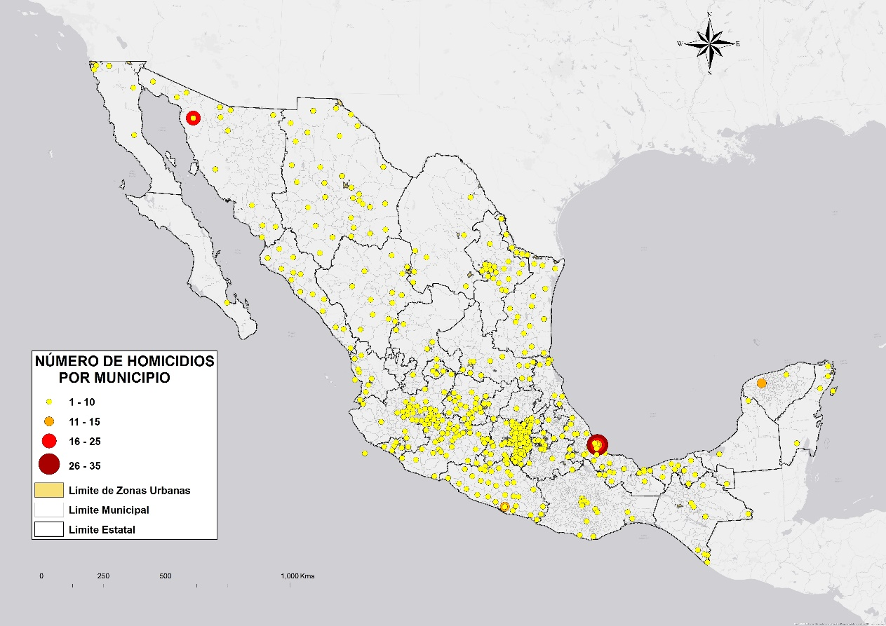
Fuente. - Elaboración propia a partir de la Base CIDE-PPD

El mensaje enviado por medio de cuerpos desmembrados, abandonados en cualquier zona de la ciudad, tiene un alto simbolismo de control ejercido a partir del miedo (Arteaga 2009). El mensaje no es sólo en contra del grupo rival, sino que lleva implícito el propósito de transmitir su poder a toda la población en general, un poder que finalmente hace posible y garantiza el control local del territorio. Este control es el que les permite apropiarse del espacio y usarlo como vía segura para el tránsito de mercancías y personas, así como para establecer corredores regionales que a la vez funcionan como zonas de refugio y seguridad. Ese control también les permite desarrollar actividades alternas para proveerse de los recursos necesarios para sostener su estructura operativa (Flores 2009), situación que es fundamental en la lucha por su sobrevivencia.

Conclusiones. -
Si comparamos el año de inicio del registro con el último año registrado, encontramos un crecimiento de la violencia de 6 veces, un incremento exponencial que ilustra algunos efectos de un proceso discursivo o de “securitización” que legitima la persecución en el negocio de la droga, que modificó la presencia del crimen organizado en los territorios e intensificó la violencia.
El mapa de la violencia muestra que la zona norte del país, espacio estratégico para ingresar mercancía a Estados Unidos fue un sitio de violencia constante. En la zona sur, y particularmente en la península de Yucatán, lugar imprescindible para el intercambio de mercancía con las organizaciones de Sur América, también ocurrieron numerosos eventos violentos. Igualmente se observan constantes eventos de violencia en los espacios de la costa, tanto en la costa del océano Pacífico como en la costa del Atlántico, usados para el ingreso y la salida de mercancías.
En estos espacios se concentran la mayoría de los eventos violentos; sin embargo, en los espacios centrales urbanos los eventos violentos también se vuelven constantes, al erigirse como lugares propicios para la diversificación de actividades ilegales, condición que modifica las relaciones del crimen organizado y la población a través de estrategias de miedo, como fue el uso de armas de fuego y los mensajes dejados en cuerpos abandonados.
En el nuevo modelo de operación, las organizaciones criminales buscan fortalecer la estructura de la organización y dotarla de recursos para resistir a la persecución del Estado, presentando frentes de batalla cada vez más numerosos y disminuyendo su vulnerabilidad al adoptar estructuras más horizontales (Atuesta, 2017). En ese propósito, los centros urbanos y las grandes zonas metropolitanas juegan un papel fundamental.
La distribución espacial de la violencia que resulta del análisis de la Base CIDE-PPD, ilustra una disputa por el control de territorios tradicionalmente valiosos, que gradualmente se extiende a otros espacios a medida que una política de persecución y enfrentamiento obliga a las organizaciones criminales a transformarse para subsistir (Atuesta y Peréz-Davila 2017).
El crimen organizado se ha transformado, existe en la actualidad un nuevo tipo de organizaciones cuya expansión y evolución ha ocurrido en la medida en que han incursionado en diferentes actividades ilícitas para mantener su estructura y dominio territorial. Existe hoy en día una ocupación estratégica de los territorios en donde cada uno de los espacios tiene una especialización de funciones y posee características valiosas para los grupos que lo disputan.
La llamada guerra contras las drogas ha funcionado como un incentivo para que las organizaciones criminales se diversifiquen, explorando nuevos mercados e incursionando en novedosas actividades delictivas, cambiando también la manera como se relacionan con la población local y transitando hacia un modelo de expropiación de recursos y de control por el miedo, ejerciendo la violencia en niveles cada vez más sofisticados.
La expropiación de recursos locales, al mismo tiempo que les permite sostener y financiar estructuras más complejas, les otorga a los grupos delictivos un control absoluto sobre la población, lo cual aumenta sus niveles de seguridad e inmunidad y reduce su vulnerabilidad ante los ataques de la autoridad. Diversificar sus actos ilícitos responde a una lógica empresarial, pero también es resultado de algo más primitivo y simple: les da a estas organizaciones la oportunidad de sobrevivir.
La ocupación estratégica del territorio permitió a las organizaciones criminales adoptar nuevos espacios sin perder la cohesión interna (Guerrero-Gutiérrez 2011), configurando así un nuevo mapa de violencia en México. Lejos de terminar, el problema de inseguridad y violencia relacionado con el tráfico de drogas se ha vuelto complejo. El enfoque militar y el discurso de securitización requieren una evaluación para optar por alternativas más eficaces y menos costosas con relación, sobre todo, al precio en vidas humanas que ha debido pagar este país.

Referencias Bibliográficas
Arteaga Botello, N. 2009. Decapitaciones y mutilaciones en el México contemporáneo. En Espacio Abierto, 18(3), 463-486. Recuperado de: http://www.redalyc.org/articulo.oa?id=12211825004
Astorga, L. 2015. “¿Qué querían que hiciera?” Inseguridad y delincuencia organizada en el gobierno de Felipe Calderón. Ciudad: Grijalbo.
Atuesta, L., Sánchez, O. y Madrazo, A. 2016. “La Guerra Contra las Drogas” en México: registros (oficiales) de eventos durante el periodo de diciembre de 2006 a noviembre de 2011”, en Cuadernos de Trabajo del Monitor del Programa de Política de Drogas, Monitor No 14. México: Centro de Investigación y Docencia Económica.
-----. 2017. Narcomessages as a way to analyse the evolution of organised crime in Mexico. Global Crime, 1-22.
----- & Pérez-Dávila, Y. S. 2017. Fragmentation and cooperation: the evolution of organized crime in Mexico. Trends in Organized Crime, 1-27.
Bailey, J. y Taylor, M. (2009). “Evade, corrupt, or confront? Organized crime and the state in Brazil and Mexico”. Journal of Politics in Latin America, 1(2), 3-29.
Buhaug, H., & Gates, S. (2002). The geography of civil war. Journal of Peace Research, 39(4), 417-433.
Buhaug, H., Gleditsch, K. S., Holtermann, H., Østby, G., & Tollefsen, A. F. (2011). It’s the local economy, stupid! Geographic wealth dispersion and conflict outbreak location. Journal of Conflict Resolution, 55(5), 814-840.
Buzan, B., Wæver, O., & De Wilde, J. (1998). Security: a new framework for analysis. Lynne Rienner Publishers.
Buzan, B., & Waever, O. (2003). Regions and powers: the structure of international security (Vol. 91). Cambridge University Press.
Buzan, B., & Hansen, L. (2009). The evolution of international security studies. Cambridge University Press.
Calderón, G., Robles, G., Díaz-Cayeros, A., & Magaloni, B. (2015). The beheading of criminal organizations and the dynamics of violence in Mexico. Journal of Conflict Resolution, 59(8), 1455-1485.
Castillo, J. C., Mejia, D., & Restrepo, P. (2013). Illegal drug markets and violence in Mexico: The causes beyond Calderón. Universidad de los Andes typescript.
Chabat, J. 2010. La respuesta del gobierno de Calderón al desafío del narcotráfico: entre lo malo y lo peor (Documento de Trabajo 196). Ciudad de México: Centro de Investigación y Docencia Económicas (CIDE).
Cunjama, E. (2014). “Narcotráfico y territorios en conflicto en México”. El Cotidiano, 29(184), 99-112.
Dell, M. 2015. Tracking Networks and the Mexican Drug War. En American Economic Review, 105(6), 1738-1739. DOI: 10.1257/aer.20121637
Dishman, C. (2004). “The leaderless nexus: when crime and terror converge”. Studies in Conflict & Terrorism, 28 (3), 237-252.
Enamorado, T., López-Calva, L. F., Rodríguez-Castelán, C., & Winkler, H. (2016). Income inequality and violent crime: Evidence from Mexico's drug war. Journal of Development Economics, 120, 128-143.
Enciso, F. (2015). Nuestra historia narcótica: Pasajes para (re)legalizar las drogas en México. Ciudad de México: Debate.
Escohotado, A. 2000. Historia elemental de las drogas. Barcelona: Anagrana.
Evalúa, M. (2014). Prevención del delito en México. ¿Dónde quedo la evidencia? México Evalúa, México.
Fincknauer, J.O. 2005. Problems of definition: What is organized crime? En Trends in Organized Crime, 8(3), 63-83. DOI: 10.1007/s12117-005-1038-4
Flores Pérez, C.A. 2009. El Estado en crisis: crimen organizado y política. Desafíos para la consolidación democrática. Ciudad de México: Publicaciones de la Casa Chata.
Fuerte-Celis, M. del P. (2016). Geografía de la violencia en México. Un acercamiento a la reconfiguración territorial de la violencia generada por el crimen organizado. (Cuadernos de Trabajo del Monitor del Programa de Política de Drogas No. 15) (p. 42). Centro de Investigación y Docencia Económicas.
Gamlin, J. (2015). Violence and homicide in Mexico: a global health issue. The Lancet, 385(9968), 605-606.
Gómez, F. y Torres, A. 2011. Lucha encarnizada por plazas. El Universal 12 Julio.
González Félix, M. (2000). El opio: Una fuente de acumulación de capital en el norte de Baja California, 1910-1920.

------------------ (2002). Empresarios y gobierno en el Distrito Norte, 1902-1920. Baja California. Un presente con historia, Mexicali, UABC.
Guerrero-Gutiérrez, E. 2011. Security, drugs, and violence in Mexico: A survey 7th North American Forum Washington DC, 2011. Ciudad de México: Lantia Consultores, S.C.
Harvey, D. D. H. (1983). Teorías, leyes y modelos en geografía (No. 910.01 HAR).
Hochmüller, M., & Müller, M. M. (2014). Encountering knowledge production: The International Crisis Group and the making of Mexico’s security crisis. Third World Quarterly, 35(4), 705-722.
Johnson, D. D., & Toft, M. D. (2014). Grounds for war: The evolution of territorial conflict.
Kenney, Michael (2007). “The architecture of drug trafficking: network forms of organisation in the Colombian cocaine trade”. Global Crime, 8(3), 233-259.
Mejía, D., y Castillo, J (2012). “Narcotráfico y violencia en México: las razones más allá de Calderón”. Foro Económico. http://focoeconomico.org/2012/10/23/narcotrafico-y-violencia-en-mexico-las-razones-mas-alla-de-calderon/ [consultado: 05/07/2017]
Merino, J. 2011. Los operativos conjuntos y la tasa de homicidios: Una medición. Recuperado de: http://www.nexos.com.mx/?p=14319
Morales, A., Ocampo, S., Valdez, J., Carrizales, D. y López, L. 2007. Cobra el crimen organizado 13 vidas en 48 horas. La Jornada 19 Marzo.
Müller, M. M. (2016). Penalizing democracy: punitive politics in neoliberal Mexico. Crime, Law and Social Change, 65(3), 227-249.
Osorio, J. 2015. The Contagion of Drug Violence: Spatiotemporal Dynamics of the Mexican War on Drugs. En Journal of Conflict Resolution, 59(8), 1403-1432. DOI: 10.1177/0022002715587048
Paoli, L. (Ed.). 2014. The Oxford Handbook of Organized Crime. New York: Oxford University Press.
Paoli, L., y Vander Beken, T. 2014. Organized Crime: A Controversial Concept. En The Oxford Handbook of Organized Crime Paoli, L. (Ed.), (pp.13-31). DOI: 10.1093/oxfordhb/9780199730445.001.0001
Pereyra, G. 2012. México: violencia criminal y “guerra contra el narcotráfico”. En Revista Mexicana de Sociología, 74(3), 429-460. Recuperado de: http://www.redalyc.org/articulo.oa?id=32123148003
Presencia de la Republica (2011) “Presentación del vocero de seguridad de base de datos de homicidios presuntamente relacionados con la delincuencia organizado en diálogos por la seguridad.” Disponible en Presidencia de la República. Página:
http://calderon.presidencia.gob.mx/2011/01/presentacion-del-vocero-de-seguridad-de-base-de-datos-de-homicidios-presuntamente-relacionados-con-la-delincuencia-organizada-en-dialogos-por-la-seguridad/ (Fecha de consulta 27 de enero 2017)
Reyes, P., & Berneth, L. (2008). Reflexiones sobre las concepciones de conflicto en la geografía humana. Cuadernos de Geografía-Revista Colombiana de Geografía, (17).
Ríos, V. (2013). Why did Mexico become so violent? A self-reinforcing violent equilibrium caused by competition and enforcement. Trends in organized crime, 16(2), 138-155.
Secretariado Ejecutivo del Sistema Nacional de Seguridad Pública (SESNSP). 2014. Cifras de homicidio doloso, secuestro, extorsión y robo de vehículos 1997-2014. Recuperado de: http://www.secretariadoejecutivosnsp.gob.mx/work/models/SecretariadoEjecutivo/Resource/1/1/cifras_publicacion.pdf
Slack, J. (2016). “Captive bodies: migrant kidnapping and deportation in Mexico”. Area, 48(3), 271-277.
Slack, J., Martinez, D., Lee, A., y Whiteford, S (2016). “The geography of border militarization: Violence, death and health in Mexico and the United States”. Journal of Latin American Geography, 15(1), 7-32.
Shirk, D., & Wallman, J. (2015). Understanding Mexico’s drug violence. Journal of Conflict Resolution, 59(8), 1348-1376.
Taureck, R. (2006). Securitization theory and securitization studies. Journal of International Relations and Development, 9(1), 53-61.
Toft, M. D. (2014). Territory and war. Journal of Peace Research, 51(2), 185-198.
Treviño., J. (2016) ¿De qué hablamos cuando hablamos de la “securitización” de la migración internacional en méxico?: una crítica. En. Revista Foro internacional (ISSN 0185-013X); vol.56 no.2 México abr./jun. 2016
Valdés, G. 2013. Historia del narcotráfico en México. México: Editorial Aguilar.
Vega-Redondo, F. Evolution, games and economic behaviour. Oxford University Press, 1996.
Vega, A. 2011. Terror en el Casino Royale de Monterrey; los Zetas, detrás del atentado. Excélsior 26 agosto.
Villoro, J. 2010. Vivir en México: un daño colateral. El País (España) 28 agosto.

Agradecemos el trabajo incondicional de Rodrigo Córdova Ponce y Fabiola Mondragón asistente del Programa de Política de Drogas -PPD del Centro de Investigación en Docencia Económica CIDE.

